Применение Су-Джок терапии при коррекции речевых нарушений у детей.
(памятка для педагогов)
«Ум ребенка находится на кончиках его пальцев» В. А. Сухомлинский.
Подготовила учитель-логопед: Байтурина М.Д.

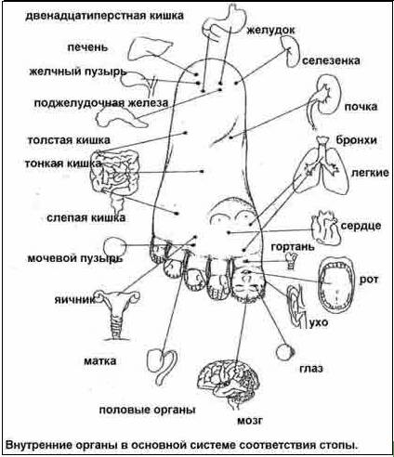
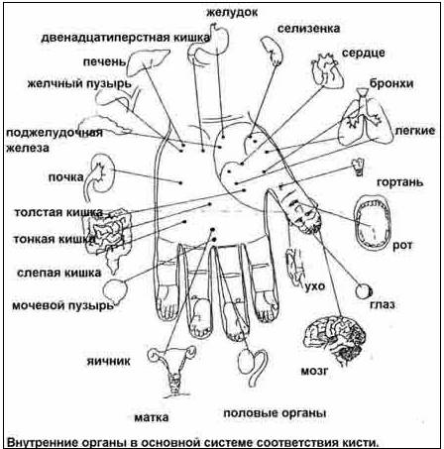
Одной из нетрадиционных логопедических технологий является Су-Джок терапия ("Су" – кисть, "Джок" – стопа). В исследованиях южно-корейского ученого профессора Пак Чже Ву, разработавшего Су – Джок терапию, обосновывается взаимовлияние отдельных участков нашего тела по принципу подобия (сходство формы уха с эмбрионом человека, руки и ноги человека с телом человека и т.д.).
Приемы Су-Джок терапии:
Массаж специальным шариком. Поскольку на ладони находится множество биологически активных точек, эффективным способом их стимуляции является массаж специальным шариком. Прокатывая шарик между ладошками, дети массируют мышцы рук.
Массаж эластичным кольцом. Помогает стимулировать работу внутренних органов. Так как все тело человека проецируется на кисть и стопу, а также на каждый палец кисти и стопы, эффективным способом профилактики и коррекции является массаж пальцев, кистей и стоп эластичным кольцом. С помощью шаров – «ежиков» с колечками детям нравится массировать пальцы и ладошки, что оказывает благотворное влияние на весь организм, а также на развитие мелкой моторики пальцев рук, тем самым, способствуя развитию речи. Предлагаем вам несколько игр с Су-Джок шарами и колечками.
Массаж Су-Джок шарами.
Пальчиковая игра «Я мячом круги катаю». Упражнение выполняется сначала на правой руке, затем на левой.
Я мячом круги катаю,  Взад - вперед его гоняю.  Им поглажу я ладошку.  Будто я сметаю крошку,  И сожму его немножко,  Как сжимает лапу кошка,  Каждым пальцем мяч прижму,  И другой рукой начну. | Дети повторяют слова и выполняют действия с шариком в соответствии с текстом

Пальчиковая игра «Черепаха».
Шла большая черепаха  И кусала всех от страха,  Кусь, кусь, кусь, кусь,  Никого я не боюсь. | Дети катают Су-Джок между ладоней.  Су-Джок между большим пальцем и остальными, которые ребенок держит «щепоткой». Надавливают ритмично на Су-Джок, перекладывая из руки в руку.  Дети катают Су-Джок между ладоней .
Пальчиковая игра «Ёжик». Упражнение выполняется сначала на правой руке, затем на левой.
Ёжик, ёжик, хитрый ёж,  на клубочек ты похож.  На спине иголки  Нам колючки показал,  А колючки тоже  на ежа похожи. | Дети катают Су-Джок между ладонями.  Массажные движения большого пальца.  Массажные движения безымянного пальца.  Массажные движения мизинца.  Дети катают Су-Джок между ладонями. .
Пальчиковая игра «Ёжик». Упражнение выполняется сначала на правой руке, затем на левой.
Ежик, ежик колкий, где твои иголки,  Нужно бельчонку сшить распашонку,  Починить штанишки шалуну-зайчишке,  Фыркнул ежик, отойдите,  Не просите, не спешите,  Если отдам иголки съедят меня волки. | Дети катают Су-Джок между ладоней.
Пальчиковая игра «Капустка». Упражнение выполняется сначала правой рукой, затем левой.
Мы капустку рубим, рубим,  Мы капустку солим, солим,  Мы капустку трем, трем  Мы капустку жмем, жмем. | Ребром ладони стучим по шарику.  Подушечками пальцев трогаем шарик.  Потираем ладошками о шарик.  Сжимаем шарик в кулачке.
Пальчиковая игра «Игрушки». Упражнение выполняется сначала правой рукой, затем левой.
На большом диване в ряд  Куклы Катины сидят:  Два медведя, Буратино,  И веселый Чиполлино,  И котенок, и слоненок.  Раз, два, три, четыре, пять.  Помогаем нашей Кате  Мы игрушки сосчитать. | Дети катают Су-Джок между ладоней.  Поочередно катаем шарик Су-Джок к каждому, пальчику, начиная с большого.  Дети катают Су-Джок между ладоней.
Массаж пальцев эластичным кольцом.
Пружинное кольцо надевается на пальчики ребенка и прокатывается по ним, массируя каждый палец до его покраснения и появлении ощущения тепла. Эту процедуру необходимо повторять несколько раз в день.
Пальчиковая игра «Раз – два – три – четыре – пять». Дети поочередно надевают массажные кольца на каждый палец, проговаривая стихотворение пальчиковой гимнастики.
Раз – два – три – четыре – пять,  Вышли пальцы погулять,  Этот пальчик самый сильный,  Самый толстый и большой.  Этот пальчик для того,  Чтоб показывать его.  Этот пальчик самый длинный  И стоит он в середине.  Этот пальчик безымянный,  Он избалованный самый.  А мизинчик, хоть и мал,  Очень ловок и удал. | Разгибать пальцы по одному.  Надеваем кольцо Су-Джок на большой палец.  Надеваем кольцо Су-Джок на указательный палец.  Надеваем кольцо Су-Джок на средний палец.  Надеваем кольцо Су-Джок на безымянный палец.  Надеваем кольцо Су-Джок на мизинец.
Пальчиковая игра «Мальчик-пальчик». Упражнение выполняется сначала на правой руке, затем на левой.
- Мальчик-пальчик, где ты был?  - С этим братцем в лес ходил,  -С этим братцем щи варил,  -С этим братцем кашу ел,  -С этим братцем песни пел. | Надеваем кольцо Су-Джок на большой палец.  Надеваем кольцо Су-Джок на указательный палец.  Надеваем кольцо Су-Джок на средний палец.  Надеваем кольцо Су-Джок на безымянный палец.  Надеваем кольцо Су-Джок на мизинец.

Пальчиковая игра «Пальчики». Упражнение выполняется сначала на правой руке, затем на левой, начиная с мизинчика.
Этот пальчик — в лес пошёл,  Этот пальчик — гриб нашёл,  Этот пальчик — занял место,  Этот пальчик — ляжет тесно,  Этот пальчик — много ел,  Оттого и растолстел. | Надеваем кольцо Су-Джок на мизинец.  Надеваем кольцо Су-Джок на безымянный палец.  Надеваем кольцо Су-Джок на средний палец.  Надеваем кольцо Су-Джок на указательный палец.  Надеваем кольцо Су-Джок на большой палец.

Пальчиковая игра «Семья». Дети поочередно надевают массажные кольца на каждый палец, проговаривая стихотворение пальчиковой гимнастики.
Этот пальчик — дедушка,  Этот пальчик — бабушка,  Этот пальчик — папенька,  Этот пальчик — маменька,  Этот пальчик — Ванечка (Танечка, Данечка и т. д.) | Надеваем кольцо Су-Джок на большой палец.  Надеваем кольцо Су-Джок на указательный палец.  Надеваем кольцо Су-Джок на средний палец.  Надеваем кольцо Су-Джок на безымянный палец.  Надеваем кольцо Су-Джок на мизинец.

Пальчиковая игра «Родные братья». Дети поочередно надевают массажные кольца на каждый палец, проговаривая стихотворение пальчиковой гимнастики.
Ивану-большому — дрова рубить,  Ваське-указке — воду носить,  Мишке-среднему — печку топить,  Гришке-сиротке — кашу варить,  А крошке Тимошке — песенки петь,  Песни петь и плясать,  Родных братьев потешать. | Надеваем кольцо Су-Джок на большой палец.  Надеваем кольцо Су-Джок на указательный палец.  Надеваем кольцо Су-Джок на средний палец.  Надеваем кольцо Су-Джок на безымянный палец.  Надеваем кольцо Су-Джок на мизинец.

Литература:
1. Акименко В. М. Новые логопедические технологии: учебно-методическое пособие. – Ростов н/Д: Феникс, 2009.
2. Лопухина И. С. Логопедия, 550 занимательных упражнений для развития речи: пособие для логопедов и родителей. – М.: Аквариум, 1995.
3. Филичева Т. Б., Соболева А. Р. Развитие речи дошкольника. – Екатеринбург: Издательство «Арго», 1996.
4. Цвынтарный В. В. Играем пальчиками и развиваем речь. – СПб. Издательство «Лань», 2002.
5. Швайко Г. С. Игры и игровые упражнения для развития речи. – М., 1983.
6. http://samopoznanie.ru/schools/su_dzhok_terapiya/

